Table of Contents
Manual de Usuario: Análisis PESTEL (Módulo /context-scope/pestel) 3
1. Consideraciones Previas 3
2. Procedimiento de Acceso al Módulo 4
3. Descripción de la Interfaz de Usuario 4
3.1 Estados Operativos del Análisis 5
4. Procedimiento ante Devolución del Documento 5
5. Estructura de las Secciones de Análisis 6
5.1 Despliegue y Ocultamiento de Secciones 6
5.2 Incorporación de un Factor mediante Sugerencias Predefinidas 7
5.3 Incorporación de un Factor Propio 7
5.4 Editar un Factor 8
5.5 Eliminar un Factor 8
5.6 Ordenar y Ver Texto Completo 8
5.7 Cuándo Queda Todo en Solo Lectura 8
6. Cómo Enviar tu PESTEL a Aprobación ⚡ 8
6.1 Paso 1: Enviar a Revisión 8
6.2 Paso 2: Configura el Flujo de Aprobación 8
6.3 Paso 3: Sigue el Estado del Flujo 9
6.4 Paso 4: Publica tu PESTEL 9
7. Análisis Completado: Cómo Crear una Nueva Versión 9
8. Tu Historial de Versiones 📜 10
9. Notas de Interés y Advertencias 🔗 10

Control de versiones
Fecha | Autor | Version | Comentario
18-08-2026 | German Ormeño | 1.00 | Creación inicial

Manual de Usuario: Análisis PESTEL (Módulo /context-scope/pestel)
El Análisis PESTEL es una herramienta funcional complementaria orientada a la evaluación de las seis dimensiones que componen el entorno externo de la organización: Política, Económica, Social, Tecnológica, Ecológica y Legal..
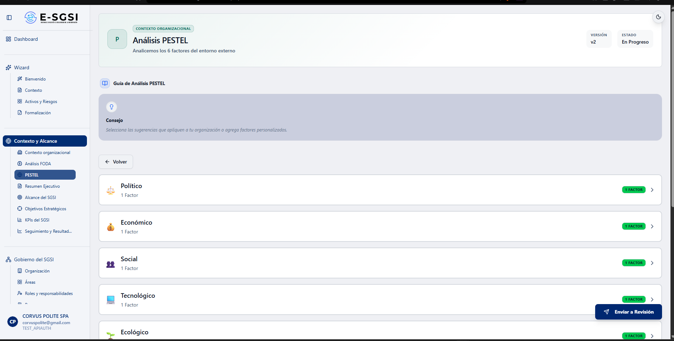

1. Consideraciones Previas
El presente módulo comparte la arquitectura operativa del Análisis FODA. Los procedimientos correspondientes a los flujos de aprobación, el control del historial de versiones y las políticas de publicación son equivalentes en ambas herramientas. Se aconseja utilizar la documentación del Análisis FODA como material de apoyo y referencia.
Diferencias Estructurales y Funcionales:
- Organización del Contenido: El área de trabajo se divide en seis (6) secciones temáticas correspondientes a los factores PESTEL, en contraste con el formato de cuatro cuadrantes utilizado en el análisis FODA.
- Inserción Rápida de Datos: La interfaz incluye un sistema de sugerencias predefinidas, diseñadas para ser incorporadas al documento de análisis mediante una única interacción de selección (un clic).

2. Procedimiento de Acceso al Módulo
- Autenticación: Deberá ingresarse al sistema proporcionando las credenciales de acceso correspondientes (usuario y contraseña).
- Navegación: Deberá ubicarse el panel lateral de navegación y desplegarse la sección Contexto Organizacional.
- Selección: Deberá hacerse clic sobre la opción Análisis PESTEL.

Ruta de acceso directo (URL): /context-scope/pestel.
ℹ️ Nota Operativa sobre Enlaces de Terceros:
Si el ingreso se efectúa mediante un enlace directo hacia una versión específica del documento (por ejemplo, desde el módulo de Resumen Ejecutivo), el sistema cargará la interfaz automáticamente en modo de consulta (solo lectura). Si la versión solicitada ha sido eliminada o es inaccesible, el sistema emitirá el mensaje de error "No se encontró la versión v[X] en PESTEL" y ejecutará una redirección automática a la pantalla principal del módulo.

3. Descripción de la Interfaz de Usuario
La pantalla principal del módulo de Análisis PESTEL se compone de los siguientes elementos estructurales:
- Encabezado Superior: Desplegará el número de versión activa y el estado operativo actual del documento.
- Guía de Análisis PESTEL: Tarjeta de asistencia que proporciona orientación metodológica para la ejecución del análisis.
- Control de Navegación ("Volver"): Botón de retorno, habilitado de forma exclusiva mientras el documento no haya alcanzado el estado de completado.
- Banner de Devolución: Notificación de alerta desplegada únicamente en caso de que el documento haya sido rechazado durante el proceso de revisión.
- Banner de Finalización: Indicador visual que confirma el estado de "Análisis PESTEL Completado", visible una vez finalizado el flujo de aprobación.
- Área de Trabajo Principal: Disposición vertical de las seis (6) secciones correspondientes a cada factor del entorno.
- Botón de Acción Flotante: Control principal de ejecución de comandos, posicionado en el extremo inferior derecho de la interfaz.
- Registro de Cambios: Panel correspondiente al historial de versiones del documento.

3.1 Estados Operativos del Análisis
Estado | ¿Qué significa?
En Progreso | Borrador, editable libremente.
En Configuración | Enviado a revisión, armando el flujo de aprobadores. Solo lectura.
En Aprobación | Los aprobadores lo están revisando. Solo lectura.
Pendiente Publicar | Todos aprobaron; falta que lo publiques. Solo lectura.
Devuelto | Un revisor lo rechazó — corrígelo y reenvíalo.
Finalizado | Ya publicado, registrado de forma permanente. Solo lectura.
Completado | Versión oficial activa. Solo podrá crearse una nueva versión.

Control de Navegación: Botón "Volver".
- Representación Visual: Ícono de flecha orientada hacia la izquierda.
- Condición de Disponibilidad: Este control permanecerá visible y operativo de manera exclusiva mientras el análisis no alcance el estado de "Completado".
- Acción del Sistema: Al ejecutar este comando, se interrumpirá la vista actual y el sistema redirigirá al usuario a la interfaz principal del módulo de Contexto Organizacional.

4. Procedimiento ante Devolución del Documento
En el evento de que el análisis sea rechazado durante la fase de evaluación, el sistema ejecutará el siguiente protocolo de notificación:
- Indicador Visual: Se desplegará una tarjeta de alerta (color ámbar) en la parte superior de la interfaz que emitirá el mensaje: "Se devolvió el análisis PESTEL para corrección".
- Información de Trazabilidad: El banner informativo detallará la identidad del revisor responsable, la marca de tiempo (fecha y hora) de la devolución y la justificación técnica correspondiente al rechazo.
- Acción Requerida: El usuario deberá proceder a aplicar las modificaciones especificadas en los comentarios del revisor. Una vez subsanadas las observaciones, será indispensable ejecutar el comando Enviar a Revisión para reingresar el documento al flujo de aprobación formal.

5. Estructura de las Secciones de Análisis
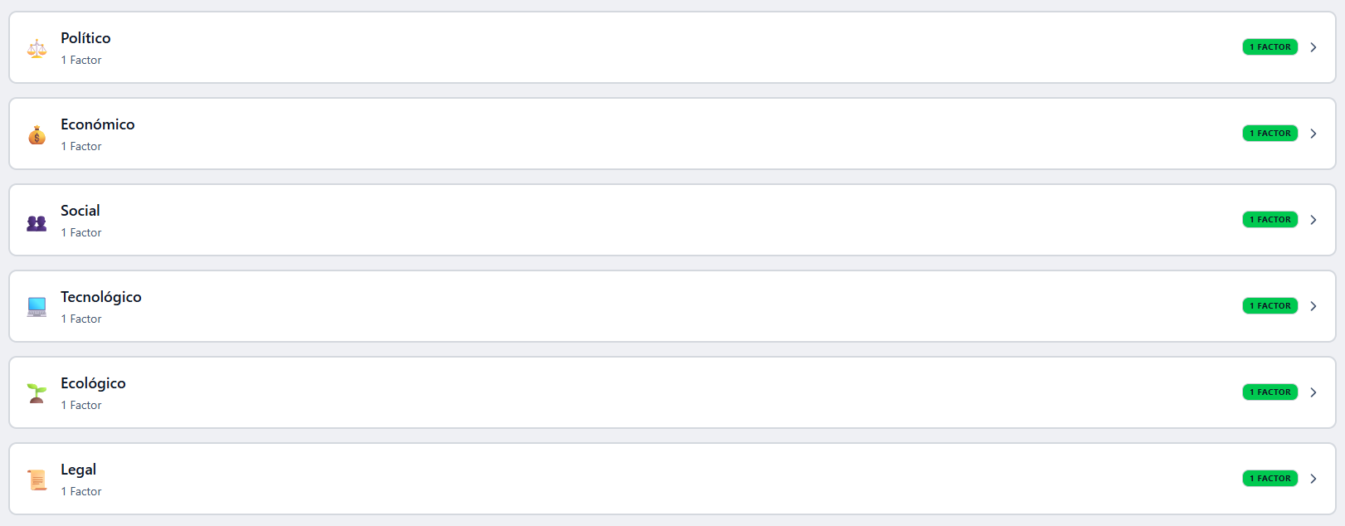
Sección | Ícono | Ejemplo
Político ⚖️ | Azul | "Estabilidad del gobierno y cambios de mando"
Económico 💰 | Esmeralda | "Nivel de inflación y fluctuación de divisas"
Social 👥 | Rosa | "Cultura de ciberseguridad en la población"
Tecnológico 💻 | Púrpura | "Aparición de nuevas tecnologías disruptivas"
Ecológico 🌱 | Verde | "Regulaciones ambientales sobre disposición de residuos"
Legal 📜 | Ámbar | "Nueva Ley de Protección de Datos Personales"

5.1 Despliegue y Ocultamiento de Secciones
Cada sección se presenta visualmente como un panel colapsable que contiene un ícono identificador, el nombre de la dimensión y un indicador numérico de estado. Dicho indicador exhibirá la leyenda "[X] Factor(es)" si contiene información registrada, o "Sin factores" en caso de encontrarse vacía.
Mecánica de Interacción:
- Ejecución: La expansión (apertura) o contracción (cierre) del panel se realizará mediante un clic sobre la barra principal de la sección.
- Comportamiento Multiselección: El sistema soportará el despliegue de múltiples secciones de manera simultánea, permitiendo la visualización concurrente de la información.
Componentes de la Sección Expandida:
Una vez abierto el panel, la interfaz desplegará los siguientes elementos estructurales:
- Tabla de Registros: Visualización en cuadrícula de los factores previamente almacenados.
- Panel de Sugerencias: Catálogo de opciones predefinidas disponibles para su incorporación rápida (este componente se habilitará exclusivamente cuando el documento se encuentre en estado editable).
- Campo de Ingreso Manual: Área de entrada de texto destinada a la creación y adición de nuevos factores personalizados.

5.2 Incorporación de un Factor mediante Sugerencias Predefinidas
Debajo de la tabla de registros, se podrá visualizar un listado de sugerencias derivado del catálogo base del sistema. Para efectuar la inclusión, se deberá marcar la casilla de verificación adyacente a la opción requerida; tras esta acción, el factor se tendrá que agregar de manera inmediata al documento de análisis.
ℹ️ Consideraciones Operativas:
Exclusivamente se deberán mostrar en pantalla aquellas sugerencias que no hayan sido incorporadas previamente al análisis.
Al ejecutar la selección, la alternativa elegida se tendrá que ocultar automáticamente del listado; mediante este mecanismo de control, no se podrá duplicar la entrada a causa de una interacción accidental (doble clic).
En el supuesto de que el documento se encuentre operando bajo la modalidad de solo lectura, el panel de sugerencias no se podrá visualizar en la interfaz del usuario.

5.3 Incorporación de un Factor Propio
Para efectuar el registro manual de un factor no contemplado en el catálogo de sugerencias, se deberán ejecutar los siguientes pasos operativos:

- Se deberá abrir el panel de la sección correspondiente a la dimensión que se desea evaluar.
- Se tendrá que hacer clic sobre el campo de texto ubicado en la parte inferior de la sección. En dicho espacio, se podrá visualizar un texto de ayuda contextual asociado a la categoría activa.
- Se deberá redactar la descripción del factor requerido. Durante el ingreso de la información, se podrá observar un contador dinámico ("X/255 caracteres") mediante el cual se tendrá que controlar la longitud del texto ingresado.
- Para concretar la inserción en el sistema, se deberá presionar la tecla Enter del teclado o, de manera alternativa, se tendrá que accionar el botón representado con el símbolo de adición (+).

Reglas: mínimo 3 caracteres (si se escribe menos, el cuadro se resaltará en ámbar con "Debes escribir al menos 3 letras (X/3)."), máximo 255. No se permitirán dos factores idénticos en la misma sección (ignorando mayúsculas y acentos) — podrá visualizarse "Ya existe un factor con la misma descripción."
Al guardar: "Factor agregado exitosamente"

5.4 Editar un Factor
- Deberá hacerse clic en el ícono de lápiz de la fila.
- Se abrirá "Editar factor político" (o el nombre según la sección) con el texto actual.
- Deberá modificarse (mismas reglas) y presionarse Guardar o Cancelar.
Al guardar: "Factor actualizado". Si se deja vacío: "No se puede guardar información vacía." Si queda igual a otro factor de la sección: rechazo por duplicado.

5.5 Eliminar un Factor
- Deberá hacerse clic en el ícono de tacho de basura.
- Deberá confirmarse: "¿Eliminar factor político? — ¿Estás seguro de que deseas eliminar el factor '[descripción]'? Esta acción no se puede deshacer."
- Deberá presionarse Eliminar o Cancelar.
Al eliminar: "Factor eliminado". ⚠️ No se puede deshacer.

5.6 Ordenar y Ver Texto Completo
Deberá hacerse clic en el encabezado de columna para ordenar alfabéticamente. Si una descripción se encuentra recortada, deberá pasarse el cursor por encima para visualizarla completa.

5.7 Cuándo Queda Todo en Solo Lectura
Cuando el análisis se encuentre completo o su flujo esté activo (En Configuración, En Aprobación, Pendiente Publicar, Finalizado o Completado), las 6 secciones quedarán bloqueadas: no podrá agregarse, editarse ni eliminarse, y las sugerencias desaparecerán.

6. Cómo Enviar el PESTEL a Aprobación ⚡

6.1 Paso 1: Enviar a Revisión
Mientras el documento se encuentre en En Progreso, podrá visualizarse el botón flotante Enviar a Revisión.
⚠️ Se necesitará al menos un factor en cada una de las 6 secciones. Si falta alguna, el botón quedará deshabilitado; al pasarse el cursor podrá visualizarse cuáles faltan, y de insistirse: "Completa todas las secciones — Debes agregar al menos un factor en cada una de las 6 secciones para poder enviar a revisión."
Al presionarse, deberá confirmarse: "¿Estás seguro que deseas enviar a revisión? El análisis PESTEL (vX) pasará al flujo de aprobación antes de publicarse." Deberá presionarse Sí, configurar revisores o Cancelar. Tras confirmarse, el módulo quedará en solo lectura de inmediato.

6.2 Paso 2: Configura el Flujo de Aprobación
Igual que en el FODA: el sistema conducirá a Configuración del flujo documental (/doc-flow/configuration) con el PESTEL precargado, donde deberán definirse revisores y orden de aprobación.

6.3 Paso 3: Sigue el Estado del Flujo
Estado | Botón visible | ¿Qué hace?
En Configuración | Ir a Configuración (ámbar) | Vuelve a definir revisores.
En Aprobación | En Revisión (azul, inactivo) | Solo informativo.
Pendiente Publicar | Publicar PESTEL (verde) | Publica y oficializa.
Devuelto | Enviar a Revisión | Reenvía tras corregir.
Finalizado | Publicado (inactivo) o Reintentar Publicación (ámbar) | Ver sección 6.4.

⚠️ Solo quien haya creado e iniciado el flujo podrá publicar. En caso contrario, podrá visualizarse "Solo el creador puede publicar — Debe publicarlo: [nombre]".
📌 Diferencia con el FODA: cuando el PESTEL se encuentre Completado, no podrá visualizarse ningún botón flotante deshabilitado — el espacio de acciones simplemente desaparecerá. La nueva versión deberá crearse desde el banner verde superior (sección 7).

6.4 Paso 4: Publicación del PESTEL
En Pendiente Publicar, como creador del flujo, deberá presionarse Publicar PESTEL. Deberá confirmarse:
"Publicar y Finalizar Análisis PESTEL — Estás a punto de publicar oficialmente el análisis PESTEL (vX). Esta acción marcará el análisis como definitivo y cerrará el proceso de aprobación. No podrás revertirlo."
Deberá presionarse Confirmar Publicación o Cancelar. Mientras se procesa, podrá visualizarse "Publicando...". Al finalizar: "PESTEL publicado exitosamente." — el botón pasará a Publicado (inactivo) y todo quedará en solo lectura.

7. Análisis Completado: Cómo Crear una Nueva Versión
Cuando el PESTEL se encuentre completado, podrá visualizarse una tarjeta verde: "Análisis PESTEL Completado — Esta versión (vX) ha sido finalizada. Para realizar cambios, crea una nueva versión."
Deberá presionarse Nueva Versión (ícono +) y confirmarse: "Se creará una nueva versión (vX+1) del análisis PESTEL. La versión actual quedará archivada y la nueva empezará vacía."
⚠️ Diferencia clave con el FODA: aquí la nueva versión arrancará completamente vacía — no copiará los factores anteriores. Deberán volver a cargarse las sugerencias y factores que sigan siendo relevantes. La nueva versión comenzará en En Progreso.

8. Historial de Versiones 📜
Debajo de las 6 secciones, el Historial de Versiones lista, de la más reciente a la más antigua: Versión, Fecha, Responsable (con cargo), Factores (cantidad total) y Estado (Vigente/Borrador/No vigente), con un botón Ver.
Al abrirse una versión, podrá visualizarse una ventana de solo consulta con: fecha, responsable y estado; sus aprobaciones y comentarios (si los tuvo); una cuadrícula con las 6 secciones tal como estaban en ese momento (con conteo "X items" cada una, o "Sin factores registrados" si estaba vacía); y el total de factores. Deberá cerrarse con Volver o la X.

9. Notas de Interés y Advertencias 🔗
- Solo lectura durante todo el flujo: ninguna edición estará disponible mientras se revisa, publica o ya se encuentra publicado.
- Las sugerencias provendrán de un catálogo base: se agregarán tal cual, podrán editarse después si se necesita ajustarlas.
- No se permiten duplicados en la misma sección (ignorando mayúsculas y acentos), y cada factor va de 3 a 255 caracteres.
- Solo el creador del flujo puede publicar.
- ⚠️ Nueva versión vacía: a diferencia del FODA, aquí no se copia nada al crear una nueva versión.
- Integración con Resumen Ejecutivo: ese módulo podrá referenciar una versión específica del PESTEL y abrirla directamente desde ahí.

Manual redactado con fines de orientación interactiva para el usuario final.

